20 Eks Armada Trans Jogja akan Dilelang Tahun Depan
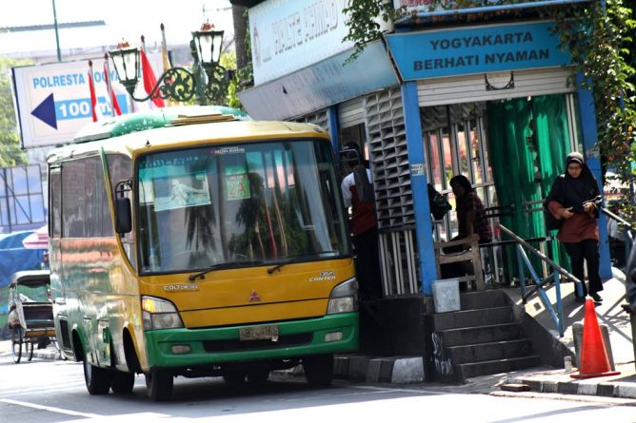
Ilustrasi : news metrotvnews. com
YOGYA (KRjogja.com) - Dua puluh armada eks Trans Jogja milik Pemerintah Kota (Pemkot) Yogyakarta akhirnya bisa dilelang kepada masyarakat umum. Namun paling cepat baru bisa dilakukan tahun depan. Kini, Dinas Bangunan Gedung dan Aset Daerah (DBGAD) Kota Yogyakarta mempercepat penilaian sebelum dilimpahkan ke Kantor Pelayanan Kekayaan Negara dan Lelang (KPKNL) Yogyakarta.
Kepastian pelelangan tersebut setelah mendapat lampu hijau dari Kementrian Perhubungan guna melakukan penghapusan aset. Hal ini lantaran 20 armada eks Trans Jogja itu merupakan hibah dari Kementrian Perhubungan. "Sedang kami hitung ulang untuk mengetahui nilainya. Setelah itu, asetnya harus dihapuskan terlebih dahulu baru bisa dilelang," ungkap Kepala DBGAD Kota Yogyakarta, Hari Setyawacana, Rabu (12/8/2015).
Mekanisme pelelangan tetap sama terhadap aset lain. Siapa pun berhak mengikuti lelang lantaran dilakukan secara terbuka. Namun, semua proses mulai dari pendaftaran hingga pembayaran uang jaminan, dikelola sepenuhnya oleh KPKNL Yogyakarta. Lelang juga akan dibarengkan dengan aset kendaraan bermotor lain seperti sepeda motor serta mobil yang asetnya sudah dihapuskan.
Hari menambahkan, armada bus tersebut sudah menjadi kewenangan penuh Pemkot Yogyakarta. Sehingga Kementrian Perhubungan mempersilakan jika hendak dihapuskan dari aset berjalan. Terutama jika kondisinya sudah tidak memungkinkan untuk dimanfaatkan sebagai moda transportasi umum. "Jika akhir tahun ini sudah bisa dihapuskan, maka tahun depan bisa segera dilelang," imbuhnya.
Ketua Komisi C DPRD Kota Yogyakarta, Christiana Agustina mengaku, pihaknya bakal mendukung upaya penghapusan aset. Menurutnya, sudah hampir dua tahun 20 armada eks Trans Jogja milik Pemkot mangkrak di Terminal Giwangan. Kendati sudah diupayakan sebagai bus pendukung pariwisata maupun bus sekolah, namun terhambat regulasi serta status armada yang ber plat merah.
Oleh karena itu, imbuh Christiana, jika Pemkot sudah mendapat persetujuan dari Kementrian Perhubungan selaku pemberi hibah, maka harus segera ditindak lanjuti. "Jangan ditunda-tunda. Lebih cepat lebih baik supaya nilai lelang tetap tinggi. Kalau perhitungan nilai membutuhkan anggaran, bisa ditambah melalui APBD Perubahan tahun ini," tandasnya.

Sumber Berita:
- Sindo, 13 Agustus 2015. Halaman 13
- Kedaulatan Rakyat, 12 Agustus 2015

Catatan Berita :
- Pasal 1 angka 2 Peraturan Pemerintah Republik Indonesia Nomor 27 Tahun 2014 tentang Pengelolaan Barang Milik Negara/Daerah menyatakan:
Barang Milik Daerah adalah semua barang yang dibeli atau diperoleh atas beban Anggaran Pendapatan dan Belanja Daerah atau berasal dari perolehan lainnya yang sah
- Peraturan Menteri Keuangan Nomor 50/PMK.06/2014 tentang Tata Cara Pelaksanaan Penghapusan Barang Milik Negara:
Pasal 19 angka 4 Pengguna Barang melaporkan pelaksanaan Penghapusan BMN kepada Pengelola Barang paling lama 1 (satu) bulan sejak keputusan Penghapusan BMN ditandatangani dengan melampirkan keputusan Penghapusan BMN disertai dengan
- Risalah lelang dan Berita Acara Serah Terima, dalam hal Pemindahtanganan dilakukan dalam bentuk penjualan secara lelang;
- Berita Acara Serah Terima, dalam hal Pemindahtanganan dilakukan dalam bentuk penjualan tanpa lelang, tukar menukar, dan Penyertaan Modal Pemerintah Pusat;
- Berita Acara Serah Terima dan naskah hibah, dalam hal Pemindahtanganan dilakukan dalam bentuk hibah.

